MEDIENINFORMATION

Würth Elektronik bietet halogenfreie leitende Textildichtungen
Selbstklebende EMV-Dichtungen
Waldenburg, 28. Januar 2026 – Würth Elektronik bietet seine WE-LT leitenden Textildichtungen jetzt auch in halogenfreier Ausführung an. Diese Dichtungen haben sich als effektive Lösung zur Reduktion von EMV-Problemen in elektronischen Geräten bewährt. Die WE-LT halogenfreien leitenden Textildichtungen bieten eine Abschirmdämpfung von über 80 dB bei 100 MHz, einen typischen Oberflächenwiderstand von unter 0,08 Ohm sowie Schutzart IP54 gegen Staub und Spritzwasser. Sie sind halogenfrei und erfüllen damit die Anforderung der EU-Ökodesign-(2009/125/EG) sowie der RoHS-Richtlinie. Gleichzeitig erreichen sie die Entflammbarkeitsklasse UL-94 V0.
Die Dichtungen sind standardmäßig in verschiedenen Profilformen verfügbar: quadratisch sowie als D-, C-, P-, L, M- und Klingen-Profil. Zusätzlich bietet Würth Elektronik kundenspezifische Formen an. Wenn zwei Metallteile eines Gehäuses nach dem Zusammenbau leitend miteinander verbunden sein sollen, gewährleisten leitfähige Dichtungen die elektrische Kontinuität. Als halogenfreie Version lassen sich die Dichtungen jetzt auch in Displays einsetzen, da die Verwendung von halogenierten Flammschutzmitteln in Gehäusen und Ständern für elektronische Displays innerhalb der Europäischen Union verboten ist.
Die EMV-Dichtungen sind aus drei Hauptelementen aufgebaut: einem metallisierten Textil, einem elastischen Material und einem druckempfindlichen Klebstoff (PSA). Das metallisierte Gewebe besteht aus einem gewebten Polyesterstoff mit vernickelten Kupferfäden. Die Vernickelung dient dem Schutz des Kupfers und der EMV-Dichtung vor Korrosion. Darüber hinaus gewährleistet sie Schutz gegen Abrieb, dem die EMV-Dichtung während ihrer Lebensdauer gegebenenfalls ausgesetzt ist. Versionen mit einer Aluminiumschicht sind ebenfalls erhältlich. Die Urethanschaumkerne sind mit unterschiedlichen Dichten zwischen 45 kg/m³ und 150 kg/m³ verfügbar. Es wird ein Komprimierungsgrad um etwa 30 Prozent der ursprünglichen Höhe der EMV-Dichtung empfohlen.
Breites Anwendungsfeld
In ihrer Doppelfunktion als mechanische Abdichtung gegen Staub und Spritzwasser sowie zur Verbesserung des elektromagnetischen Verhaltens leisten die Dichtungen einen wichtigen Beitrag bei der Endmontage von Displays, Metallgehäusen, Schaltschränken, Eingangs- und Ausgangs- sowie Erdungsanschlüssen. Würth Elektronik bietet außerdem die Fertigung individueller EMV-Dichtungen in verschiedenen Formen und Zuschnitten an, ohne zusätzlich anfallende Werkzeugkosten.

Verfügbares Bildmaterial
Folgendes Bildmaterial steht druckfähig im Internet zum Download bereit: https://kk.htcm.de/press-releases/wuerth/
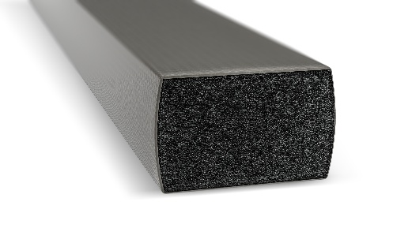  Bildquelle: Würth Elektronik  Halogenfreie leitende Textildichtungen von Würth Elektronik | 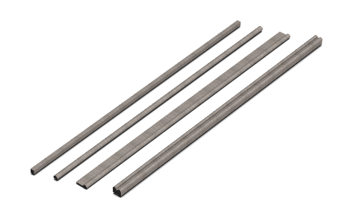  Bildquelle: Würth Elektronik  Die Dichtungen sind standardmäßig in verschiedenen Profilformen verfügbar. Würth Elektronik bietet aber auch kundenspezifische Formen an.

Über die Würth Elektronik eiSos Gruppe
Die Würth Elektronik eiSos Gruppe ist Hersteller elektronischer und elektromechanischer Bauelemente für die Elektronikindustrie und Technologie-Enabler für zukunftsweisende Elektroniklösungen. Würth Elektronik eiSos ist einer der größten europäischen Hersteller von passiven Bauteilen und in 50 Ländern aktiv. Fertigungsstandorte in Europa, Asien und Nordamerika versorgen die weltweit wachsende Kundenzahl.
Das Produktprogramm umfasst passive Bauelemente, Power Module, digitale Isolatoren, Optoelektronik, elektromechanische Komponenten, Wärmemanagementlösungen, Sensoren und Funkmodule. Abgerundet wird das Portfolio durch kundenspezifische Lösungen.
Die Verfügbarkeit ab Lager aller Katalogbauteile ohne Mindestbestellmenge, kostenlose Muster und umfangreicher Support durch technische Vertriebsmitarbeitende und Auswahltools prägen die einzigartige Serviceorientierung des Unternehmens.
Würth Elektronik ist Teil der Würth-Gruppe, dem Weltmarktführer in der Entwicklung, Herstellung und dem Vertrieb von Montage- und Befestigungsmaterial, und beschäftigt rund 7500 Mitarbeitende. Im Jahr 2024 erwirtschaftete die Würth Elektronik Gruppe einen Umsatz von 1,02 Milliarden Euro.

Würth Elektronik: more than you expect!
Weitere Informationen unter www.we-online.com

Weitere Informationen:  Würth Elektronik eiSos GmbH & Co. KG  Sarah Hurst  Clarita-Bernhard-Straße 9  81249 München  Telefon: +49 7942 945-5186  E-Mail: sarah.hurst@we-online.de  www.we-online.com | Pressekontakt:  HighTech communications GmbH  Brigitte Basilio  Brunhamstraße 21  81249 München  Telefon: +49 89 500778-20  E-Mail: b.basilio@htcm.de  www.htcm.de

